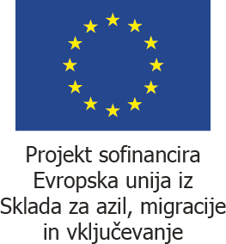

Ministrstvo za notranje zadeve objavlja izid javnega razpisa, št. 430-1125/2019, za izvajanje projekta "Spremljanje odstranitve tujcev iz Republike Slovenije", objavljenega v Uradnem listu Republike Slovenije št. 59/2019, pod objavo Ob-3086/19, z dne 4. 10. 2019, in na spletni strani Ministrstva za notranje zadeve.

- Ime oziroma naziv in sedež naročnika

Republika Slovenija, Ministrstvo za notranje zadeve, Štefanova 2.

- Predmet javnega razpisa

Predmet javnega razpisa je izvajanje projekta "Spremljanje odstranitve tujcev iz Republike Slovenije", in sicer v vseh treh fazah postopka, v fazi priprave, fazi vračanja in pri predaji tujcev v državi destinacije, za obdobje od 1. 1. 2020 do 31. 12. 2021 oziroma do porabe sredstev, namenjenih za izvajanje projekta, v kolikor bodo ta sredstva porabljena pred navedenim obdobjem izvajanja projekta.

- Izid javnega razpisa, izbrani prijavitelj ter vrednost izbranega projekta

Za izvedbo projekta po predmetnem javnem razpisu vloga ni bila izbrana.

- Vir sredstev, iz katerih se projekt financira:

Sredstva za izvedbo predmetnega projekta so zagotovljena iz sredstev Sklada za azil, migracije in vključevanje ter sredstev proračuna RS – slovenske udeležbe.

